муниципальное бюджетное дошкольное образовательное учреждение
детский сад № 4 г. Ставрополя

Методические рекомендации для педагогов

«Использование мнемотаблиц
для познавательно-речевого развития дошкольников»

Мнемотехника – это система методов и приемов, обеспечивающих эффективное запоминание, сохранение и воспроизведение информации и развитие речи, в целом.
Цель обучения мнемотехнике – развитие памяти, мышления, воображения, внимания, а именно психических процессов, ведь именно они тесно связаны с полноценным развитием речи.
Овладение приемами работы с мнемотаблицами значительно сокращает время обучения и одновременно решает задачи, направленные на:
-развитие основных психических процессов – памяти, внимания, образного мышления и речи;
-перекодирование информации, т.е. преобразования из абстрактных символов в образы;
-развитие мелкой моторики рук при частичном или полном графическом воспроизведении.
На сегодняшний день образная, богатая синонимами, дополнениями и описаниями речь у детей дошкольного возраста – явление очень редкое. В речи детей существуют множество проблем.
Поэтому педагогическое воздействие при развитии речи дошкольников – очень сложное дело. Необходимо научить детей связно, последовательно, грамматически правильно излагать свои мысли, рассказывать о различных событиях из окружающей жизни.
Учитывая, что в данное время дети перенасыщены информацией, необходимо, чтобы процесс обучения был для них интересным, занимательным, развивающим.
Взяв в основу мнение великих педагогов, увидев эффективность наглядного материала, пользуясь готовыми схемами педагогов, но изменяя и совершенствуя их по-своему, я использую мнемотаблицы в своей работе по обучению детей связной речи:
для обогащения словарного запаса;
при обучении составлению рассказов;
при пересказах художественной литературы;
при отгадывании и загадывании загадок;
при заучивании стихов.
Применять модельные схемы можно и на других занятиях.
Мнемотехника многофункциональна. На основе их можно создать разнообразные дидактические игры. Таким образом, с помощью мнемотаблиц, схем-моделей удаётся достичь следующих результатов:
-у детей увеличивается круг знаний об окружающем мире;
-появляется желание пересказывать тексты, придумывать интересные истории;
-появляется интерес к заучиванию стихов и потешек;
-словарный запас выходит на более высокий уровень;
-дети преодолевают робость, застенчивость, учатся свободно держаться перед аудиторией.
Высшей формой речемыслительной деятельности, определяющей уровень речевого и умственного развития ребенка, является связная речь. Развитая связная речь является важным условием успешной подготовки дошкольника к обучению в школе. Связная речь имеет сложную структуру и поэтому необходимо специальное речевое воспитание, обучение навыкам связного высказывания. Одним из эффективных, но малоиспользуемых педагогами, средств развития связной речи выступают мнемотаблицы.
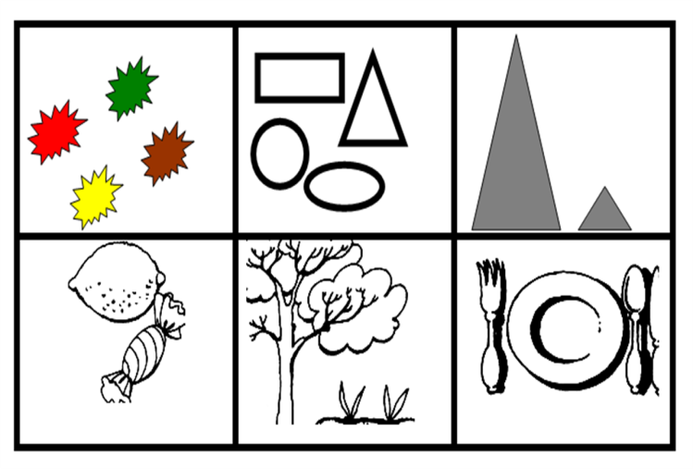
Мнемотехника представляет собой систему методов и приемов, которые обеспечивают эффективное запоминание, сохранение и воспроизведение информации. У авторов, изучающих дошкольную педагогику (В. К. Воробьева, В. П. Глухов, Л. Н. Ефименкова, Т. А. Ткаченко) можно серить различные названия мнемотехники:
сенсорно-графическая схема,

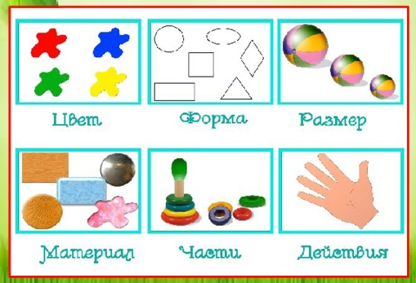
предметно-схематическая модель,

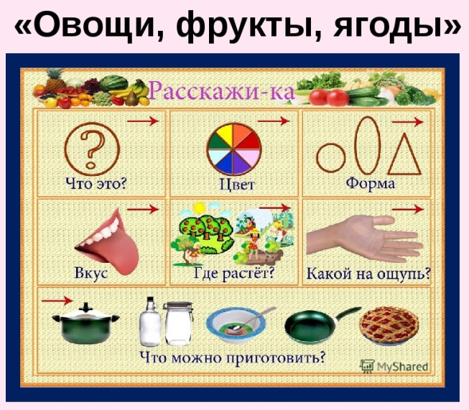

блоки-квадраты,

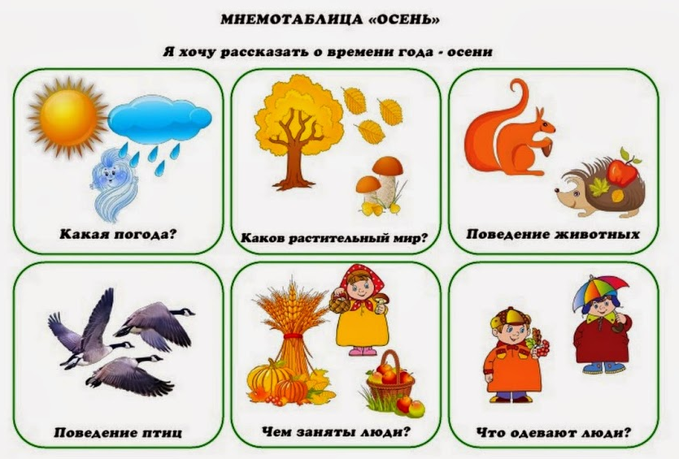

схема составления рассказа

Мнемотехника обеспечивает успешное освоение детьми знаний об особенностях объектов природы, об окружающем мире, эффективное запоминание структуры рассказа, сохранение и воспроизведение информации, а также способствует развитию речи.
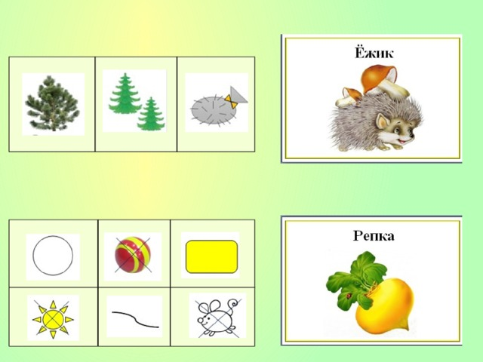
Использование мнемотехники для детей дошкольного возраста в настоящее время становится все более актуальным, но малопрактикуемым среди педагогов ДОО. Развивая речь у дошкольников очень важно пробудить интерес к занятиям, увлечь их, раскрепостить и превратить обучение в любимый детьми вид деятельности – игру и этому способствуют наглядные мнемотаблицы или «волшебные квадраты», которые можно использовать для формирования связного высказывания у дошкольников.
В структуру мнемотаблиц входит девять квадратиков, в которые на основе образных средств, сенсорных эталонов, различных символов и знаков вводится содержание текста изучаемого произведения. В зависимости от возраста ребенка – ему предлагается уже заполненная таблица (квадраты), либо таблица составляется совместно с ребенком, либо ребенок заполняет квадраты самостоятельно и пользуется их содержанием при рассказе.
Использование мнемотаблиц способствует развитию навыка обобщения, что позволяет формировать базу для совершенствования образного мышления, воображения, памяти, способности к замещению и пространственному моделированию. Эта способность является фундаментальной особенностью человеческого ума. В связи с этим, для развития у ребенка воображения, способности к различным преобразованиям, умения находить взаимосвязи, необходимо учить его «читать» графическую аналогию [6, с. 19]. Детям легче усвоить ассоциативные связи с любимыми известными и понятными сказочными героями, выполнить игровые задания, способствующие интеллектуальному развитию ребенка. С учетом возрастных особенностей детей, работу необходимо начинать с простых, известных сказок: «Курочка Ряба», «Репка», «Колобок».

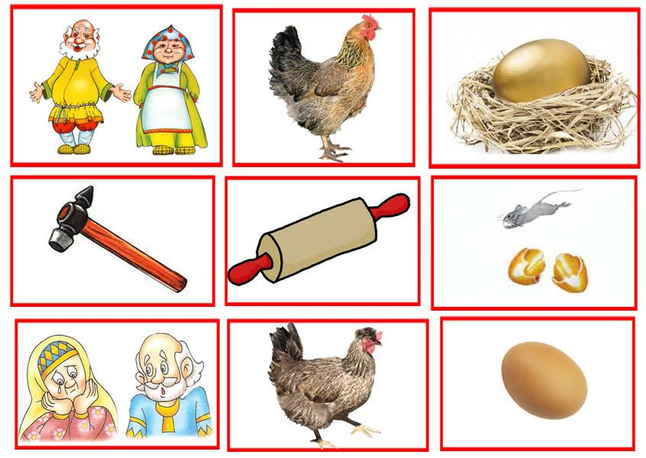
Рассмотрим работу по мнемотаблице в средней группе на примере сказки «Курочка Ряба».
Детям рассказывается или читается сказка, выделяются главные герои, их действия. Затем воспроизводятся образы сказки рисунком в точной последовательности в девяти квадратиках, составляющих мнемотаблицу.
Затем детям предлагается рассмотреть «волшебные квадраты» и послушать сказку еще раз с опорой на рисунки в квадратиках. Жили-были дед (нарисован в первом квадратике) и баба (во втором квадратике). И была у них курочка Ряба (третий квадратик здесь можно изобразить курочку или «заменитель» – две куриные лапки). Снесла курочка яичко. Да не простое, а золотое (четвертый квадратик). Дед бил-бил, не разбил. Баба била-била, не разбила (пятый квадратик – удар изображается символично стрелками вниз). Мышка бежала, хвостиком махнула (шестой квадратик – можно нарисовать мышку или длинный хвостик). Яичко упало и разбилось (седьмой квадратик). Плачет дед и плачет баба (восьмой квадратик – изображение слезинок). А курочка Ряба им говорит: «Не плачь, дед, не плачь, баба. Я снесу вам другое яичко. Не золотое, а простое» (девятый квадратик – нарисовать курочку и рядом простое белое яичко). Затем детям предлагают рассказать сказку на основе представленных по порядку картинок. От рисунка к рисунку, предложение за предложением ребенок учится рассказывать и пересказывать текст сказки. План пересказа в картинках помогает детям запомнить сюжет сказки и воспроизвести его самостоятельно.
Затем детям предлагают рассказать сказку на основе представленных по порядку картинок. От рисунка к рисунку, предложение за предложением ребенок учится рассказывать и пересказывать текст сказки. План пересказа в картинках помогает детям запомнить сюжет сказки и воспроизвести его самостоятельно. Для закрепления навыка связного высказывания рекомендуется дома рассказывать сказку родителям, по памяти представляя рисунки волшебных квадратиков.
Для закрепления навыка связного высказывания рекомендуется дома рассказывать сказку родителям, по памяти представляя рисунки волшебных квадратиков.
Таким образом, работа по развитию связной речи у детей не ограничивается мнемотаблицами. Это только начальная, наиболее значимая и эффективная работа. На основе мнемотаблиц можно создать разнообразные дидактические игры, привлекая к этому детей. Продумывая различные модели, надо учитывать, что модель должна отображать обобщенный образ предмета и отражать существенное в объекте, а замысел создания модели надо обсуждать с детьми, чтобы им было понятно.

Использованная литература:
- Бизикова О.А. Развитие монологической речи у дошкольников: Учебное пособие для студ. высш. учебных заведений. – Нижневартовск: Изд-во Нижневарт. гос. ун-та, 2014. – 235 с.
- Выготский Л.С. Воображение и творчество в детском возрасте. – СПб.: СОЮЗ, 2001. – 96 с.
- Леушина А.М. Развитие связной речи у дошкольника // Хрестоматия по теории и методике развития речи детей дошкольного возраста / Сост. М.М. Алексеева, В.И. Яшина. – М.: Академия, 2003. – С. 358-369.
- Рубинштейн С. Л. Основы общей психологии. – СПб: Питер, 2000. – 712 с.
- Ткаченко Т.А. Формирование и развитие связной речи: Логопедическая тетрадь / Худ. И.Н. Ржевцева. – СПб.: Детство-пресс, 1999.
- Усенко Ю.В. Использование мнемотаблиц в познавательно-речевом развитии дошкольника//Дошкольная педагогика. – 2013. – №7. – С.18-19.
- Полькова Н.Н., Ефанкина О.А. Особенности использовании мнемотаблиц для развития связной речи старших дошкольников: стать в сборнике науч. конференции «Череповецкие чтения-2013», 2014. – С. 152-154.

